配置文件
配置文件：程序的说明书，可以通过配置文件来调整程序的执行逻辑
Java中常见的配置文件：properties,xml,yml
一般存放位置有两个：src内部（其中所有包所有类都可以使用），和包的内部（当前包内部使用）

properties文件
书写格式：键=值
要求等号左右不能出现空格，不支持中文(有的工具支持)
注释：#注释内容
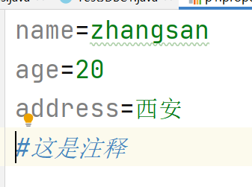
课堂练习：再包中创建p2.properties
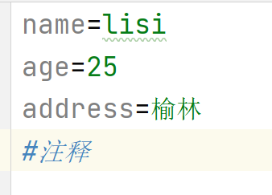

如何读取properties文件中的内容
通过Properties类来读取文件中的内容
Properties是一个Map,无需指定泛型，其泛型都是字符串
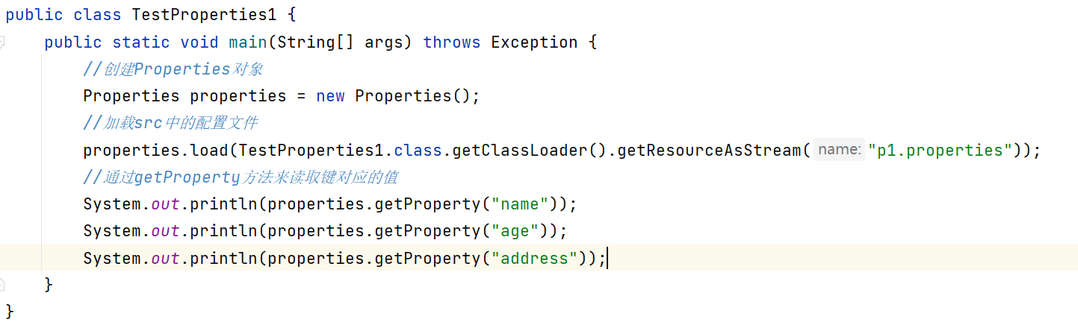
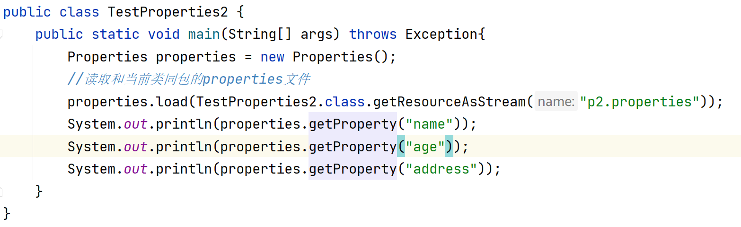

升级JDBCUtils
要把JDBC的四大参数提取到配置文件中,放到src中dbconfig.properties
driverClassName
username
password
url

步骤1）把需要改动的内容提取到properties文件中，并存放到src中
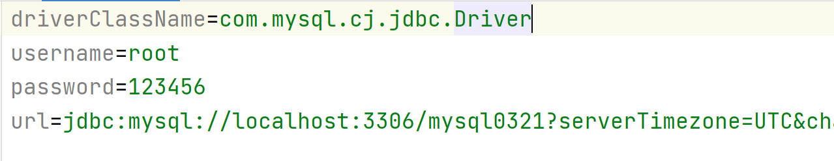
步骤2）升级JDBCUtils
public class JDBCUtils {
private static Properties properties = new Properties();
static {
try {
//一个变量的作用域是离其最近的大括号，如果写到try块中，则getConnection方法无法使用properties对象
// Properties properties = new Properties();
properties.load(JDBCUtils.class.getClassLoader().getResourceAsStream("dbconfig.properties"));
Class.forName(properties.getProperty("driverClassName"));
} catch (Exception e) {
e.printStackTrace();
}
}
private JDBCUtils(){}
//定义获取连接对象的方法
public static Connection getConnection(){
try {
String username = properties.getProperty("username");
String password = properties.getProperty("password");
String url = properties.getProperty("url");
return DriverManager.getConnection(url, username, password);
} catch (Exception e) {
e.printStackTrace();
}
return null;
}
//定义关闭两个资源的方法
public static void close(PreparedStatement pstmt, Connection conn){
try {
if(pstmt != null) {
pstmt.close();
}
if(conn != null) {
conn.close();
}
} catch (SQLException e) {
e.printStackTrace();
}
}
//关闭三个资源的方法
public static void close(ResultSet rs, PreparedStatement pstmt, Connection conn){
try {
if(null != rs) {
rs.close();
}
} catch (SQLException throwables) {
throwables.printStackTrace();
}
close(pstmt,conn);
}
}
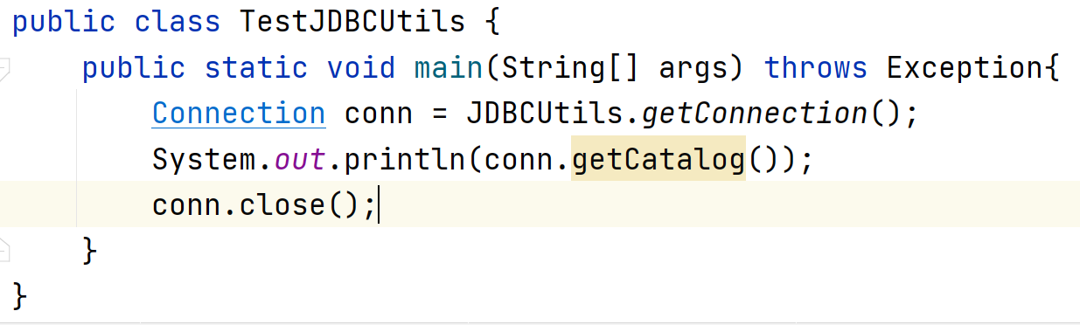

单表综合练习
开发步骤：
- 市场调研
- 需求分析
- 概要设计
- 详细设计
- 编码
1）搭建项目
2)设计数据库
3)编写实体类要和库对应起来
4)编写dao（data access object数据访问类）类,还有测试类
5)编写业务类service
6)和界面联调
- 测试
- 产品上线运营

设计数据库
库名db_stusys
表名tb_xxx
设计学生表tb_student
字段
Student_id 主键自增 student_name student_age student_gender student_address
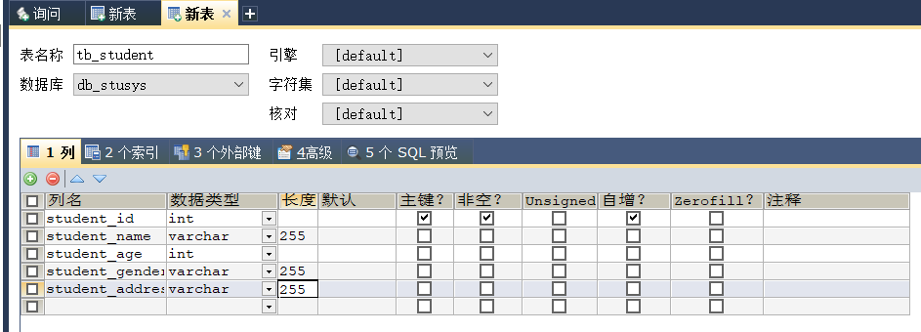

创建新项目student_sys
- 创建lib文件夹，需要拷贝jdbc的jar包，并ad as library
- 创建一个包com.baidu.stusys
包的命名规则所在公司域名的反写 项目名 模块名
- 拷贝工具类和properties文件
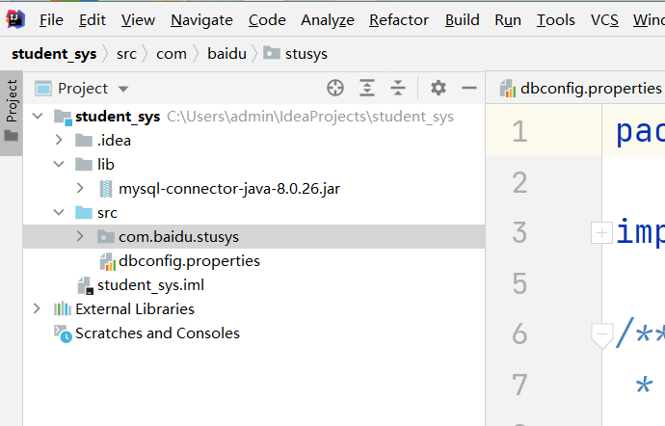

课后练习：准备图书的单表项目

